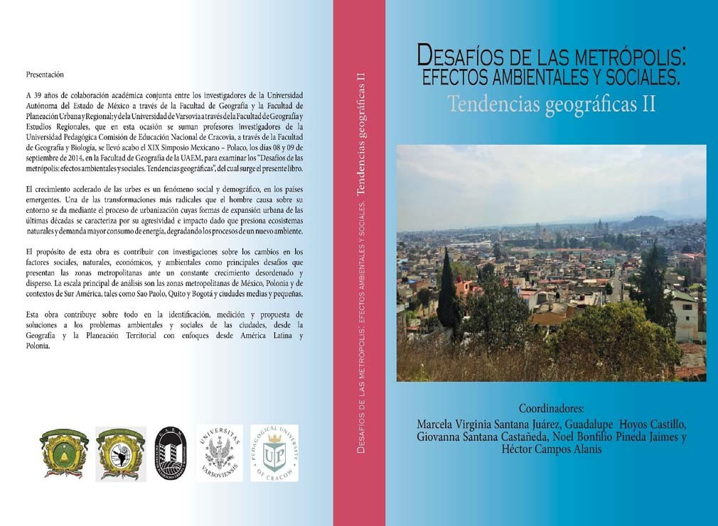

1

Este libro fue positivamente dictaminado conforme a los lineamientos editoriales de la Secretaria de Investigación y Estudios Avanzados, UAEM

Desafíos de las metrópolis: Efectos ambientales y sociales.
Tendencias Geográficas II

1ª edición 2016

D.R. © Universidad Autónoma del Estado de México Instituto Literario núm. 100 ote.
C.P. 50000, Toluca, México http://www.uaemex.mx


Impreso y hecho en México
Printed and made in México

El contenido de esta publicación es responsabilidad de los autores.
Queda prohibida la reproducción parcial o total del contenido de la presente obra, sin contar previamente con la autorización por escrito del editor en términos
de la Ley Federal del Derecho de Autor y en su caso de los tratados internacionales aplicables








Tendencias geográficas II

Coordinadores:
Marcela Virginia Santana Juárez, Guadalupe Hoyos Castillo, Giovanna Santana Castañeda, Noel Bonfilio Pineda Jaimes, Héctor Campos Alanis

UNIVERSIDAD AUTÓNOMA DEL ESTADO DE MÉXICO
Dr. en D. Jorge Olvera García Rector

Dr. en Ed. Alfredo Barrera Baca Secretario de Docencia

Dra. en Est. Lat. Ángeles Ma. del Rosario Pérez Bernal Secretaria de Investigación y Estudios Avanzados

Dr. en D. Hiram Raúl Piña Libien Secretario de Rectoría

M. en E. P. y D. Ivett Tinoco García Secretaria de Difusión Cultural

M. en C. Ed. Fam. María de los Angeles Bernal García Secretaria de Extensión y Vinculación

M. en E. Javier González Martínez Secretario de Administración

Dr. en C. Pol. Manuel Hernández Luna Secretario de Planeación y Desarrollo Institucional

M. en A. Ed. Yolanda E. Ballesteros Sentíes Secretaria de Cooperación Internacional

M. en D. José Benjamín Bernal Suárez Abogado General

Lic. en Com. Juan Portilla Estrada Director General de Comunicación Universitaria

Lic. Jorge Bernáldez García Secretario Técnico de la Rectoría

M. en A. Emilio Tovar Pérez
Director General de Centros Universitarios y Unidades Académicas Profesionales

M. en A. Ignacio Gutiérrez Padilla Contralor Universitario

FACULTAD DE GEOGRAFÍA

M. en C.A. Francisco Zepeda Mondragón Director

M.en MAEGI Arturo Barreto Estrada Subdirector Académico

Lic. Rubén Ochoa Mora Subdirector Administrativo

Dra. Xanat Antonio Némiga Coordinador de Investigación y Posgrado

Lic. en Geoinf. Miguel Eduardo García Reyna Coordinador de Difusión Cultural

M. en Geo. Lidia Alejandra González Becerril Coordinadora de Extensión y Vinculación

M. en C. A. Nancy Sierra López Coordinadora de Planeación

Dra. en D. Elsa Mireya Rosales Estrada Coordinadora de Cooperación Internacional

Dra. en C. T. Patricia Flores Olvera Coordinadora de la Licenciatura en Geografía

Mtra. en Ing. Esperanza Palma Salgado Coordinadora de la Licenciatura en Geoinformática

Dr. en E. Agustín Olmos Cruz Coordinador de la Licenciatura en Geología Ambiental
y Recursos Hídricos

FACULTAD DE PLANEACION URBANA Y REGIONAL

Dr. en U. Juan Roberto Calderón Maya Director
M. en E.U. y R. Isidro Rogel Fajardo Subdirector Academico

M. en D.M. Sergio Rivera Morales Subdirector Administrativo

Dra. en A.S. Yadira Contreras Juárez Coordinadora del Posgrado

Dr. en C.A. Carlos Alberto Pérez Ramírez Coordinadora del Centro de Investigacion y Estudios
Avanzados en Planeación Territorial (CEPLAT)

Lic. en Pl. T. Rubén Amado Serrano Gonzaga Coordinador de Difusión Cultural

Lic.P.T. Benigno González García Coordinador de la Licenciatura en Planeación Territorial

M. en R.I. Tomás Ángel Bernal Dávila Coordinador de la Licenciatura en Ciencias Ambientales

Índice

Presentación 12
La vulnerabilidad humana/social frente a los desafíos naturales – reflecciones geograficas
.................................................................................................................................................. 14
Jerzy Makowski 14
La intermunicipalidad como modelo de gobierno local para zonas metropolitanas, el caso de la ciudad de Toluca 27
Sofía Espinoza Martínez 27
Guadalupe Hoyos Castillo 27
Factores socio territoriales del proceso de expansión urbana de la Zona Metropolitana de Toluca. Caso de estudio municipio de Calimaya 47
Rosa María Sánchez Nájera 47
Salvador Adame Martínez 47
María de Lourdes García González 47
Racial segregation in selected large Brazilian metropolitan regions 68
La segregación racial en las grandes regiones metropolitanas brasileñas seleccionados 68
Mirosław Wójtowicz 68
Manifestaciones urbanas recientes derivadas de los nuevos procesos territoriales en la Zona Metropolitana de Toluca. Caso de las urbanizaciones cerradas en Metepec 82
Teresa Becerril Sánchez 82
José Juan Méndez Ramírez 82
Juan José Gutiérrez Chaparro 82
Havana as a tourism product 91
Renata Rettinger 91
Effect of the global financial crisis of 2008 on the largest companies in Latin America 101
Piotr Raźniak 101
Anna Winiarczyk-Raźniak 101
Zbigniew Długosz 101
Global linkages of European cities – an attempt at ranking 114
Anna Winiarczyk-Raźniak 114
Piotr Raźniak 114
Crecimiento económico y desigualdad social en las metrópolis de México 1989-2010 123
Edel Cadena Vargas 123
Juan Campos Alanís 123
Brisa Carrasco Gallegos 123
Latin America in light of demographic aging 152
Zbigniew Długosz 152
Anna Winiarczyk-Raźniak 152
Expansión urbana mediante la fragmentación y segregación habitacional en la Zona Metropolitana de Toluca 163
Rosa Delfina Salgado Colín 163
Pedro Leobardo Jiménez Sánchez 163
Juan Roberto Calderón Maya 163
Escenarios de mortalidad materna en la región centro del estado de Guerrero, México . 180
Giovanna Santana Castañeda 180
Iliana Villerías Alarcón 180
Marcela Virginia Santana Juárez 180
Luis Ricardo manzano Solís 180
El Bienestar social un factor determinante para la construcción de una Ciudad Saludable.
................................................................................................................................................ 203
Elsa Mireya Rosales Estrada 203
Marcela Virginia Santana Juárez 203
Luis Ricardo Manzano Solís 203
Beatriz Villavicencio Gutiérrez 203
Gustavo Avila Navidad 203
Percepción de Autoridades Municipales para la construcción de un Municipio Saludable.
Caso zona metropolitana de Toluca, un enfoque cualitativo 218
Elsa Mireya Rosales Estrada 218
Marcela Virginia Santana Juárez 218
Luis Ricardo Manzano Solís 218
Johana Salcido Casillas 218
Edgar Cruz Vasquez 218
Patrones de distribución de salud en la Zona Metropolitana de Toluca, 2000 y 2010. 236
Marcela Virginia Santana Juárez 236
Jesús Emilio Hernández Bernal 236
Elsa Mireya Rosales Estrada 236
Rebeca Angélica Serrano Barquín 236
Planeación metropolitana policéntrica en ciudades de América Latina. Los casos de Quito y Bogotá 266
Guadalupe Hoyos Castillo 266
Suburbanisation in a medium-sized city, as exemplified by Płock, central Poland 283
Andrzej Czerny 283
Mirosława Czerny 283
Residuos sólidos un desafío de las urbes en México: Un caso de estudio 300
Elizabeth Díaz Cuenca, Norma Hernández Ramírez 300
Alejandro Rafael Alvarado Granados 300
La aportación de las organizaciones civiles para reducir la problemática ambiental en los ambientes urbanos 313
Gloria Bautista Díaz* 313
Isidro Rogel Fajardo * 313
Jorge Alfredo Flores Romero** 313
Arbolado urbano y su relación con la radiación solar y las variaciones térmicas en metrópolis mexicanas 333
Xanat Antonio Némiga 333
Jesús Gastón Gutiérrez Cedillo 333
Carlos Constantino Morales Méndez 333
Noel Pineda Jaimes 333
Geomorfología del área natural protegida: Nevado de Toluca 344
Luis Miguel Espinosa Rodríguez 344
Araceli León González 344
Cartografía de la geometría de laderas: base para la evaluación de procesos de remoción en masa 362
Luis Miguel Espinosa Rodríguez 362
Jessamyn Báez Morales 362
Ecuación integral del riesgo 374
Luis Miguel Espinosa Rodríguez 374
Propuesta y Gestión de un Sistema Agroalimentario Localizado (SIAL), basado en Turismo Gastronómico Tradicional Rural Local, al Sur del Estado de México 386
Jesús Gastón Gutiérrez Cedillo 386
Miguel Ángel Balderas Plata 386
Elsa Mireya Rosales Estrada 386
The role of small towns in the metropolitan areas 408
Kwiatek-Sołtys Agnieszka 408
El espacio como representación cultural de la ciudad de Toluca: un enfoque geográfico cultural 417
Agustín Olmos Cruz 417
El papel de la Responsabilidad Social Empresarial (RSE) o corporativa en el desarrollo las comunidades; compromiso social o como estrategia de mercadotecnia 433
Esperanza Palma Salgado 433
Significado cultural de las relaciones académicas y cientificas México-Polonia, 1977-2014. En el contexto latinoamericano 442
David Velázquez Torres 442
Carlos Velázquez Haller 442
Las Tendencias en los Procesos Ambientales en los Encuentros de Geógrafos de América Latina 453
Fernando Carreto Bernal 453
Carlos Reyes Torres 453
Agustín Olmos Cruz 453
Bonifacio Pérez Alcántara 453
Relación entre las condiciones socioeconómicas y los resultados en materia educativa en alumnos de nivel primaria en escuelas públicas del Área Metropolitana de Toluca 474
Bonifacio Pérez Alcántara 474
Néstor Sanabria Santana 474
Áreas de servicio y potenciales para los cines en la ciudad de Toluca. 491
Rodrigo Huitrón Rodríguez1 491
Francisco Alejandro Izquierdo Peralta2 491
El Riesgo Socio natural, Vulnerabilidad y Resiliencia en el Desarrollo Territorial de México
................................................................................................................................................ 512
José Emilio Baró Suárez 512
Juan Carlos Garatachia Ramírez 512
Jesús Gastón Gutiérrez Cedillo 512

Arbolado urbano y su relación con la radiación solar y las variaciones térmicas en metrópolis mexicanas

Xanat Antonio Némiga Jesús Gastón Gutiérrez Cedillo Carlos Constantino Morales Méndez
Noel Pineda Jaimes

El crecimiento urbano
Resumen
descontrolado ha alterado los flujos de

temperatura en las áreas urbanas y periféricas. La presencia de islas de calor afecta la calidad de vida de los habitantes de las zonas urbanas y limita las posibilidades de llevar a cabo diversas actividades.
Está demostrado que la vegetación urbana y los cuerpos de agua contribuyen a regular la variación de la temperatura, amortiguando la presencia de islas de calor y haciendo los lugares más confortables para desarrollar actividad física. De esta manera, la vegetación urbana es un factor clave para mejorar la calidad de vida de los habitantes. Así, el objetivo es identificar la magnitud de las variaciones de radiación solar, y las temperaturas en metrópolis mexicanas y relacionarlas con la presencia de vegetación en las áreas de influencia de éstas.
La metodología comprende el uso de cartografía y de imágenes satelitales para establecer correlaciones espaciales entre la temperatura máxima, anomalía térmica, radiación y la vegetación presente en las ciudades mexicanas.
En los resultados no se encontró una clara correlación entre la presencia de temperaturas máximas y valores más altos de radiación y con la ausencia de vegetación. Existe escasa relación, entre la ausencia de vegetación y la presencia de anomalías térmicas.

Introducción
La aglomeración urbana ha alterado los usos de suelo natural, y con ello los patrones de dispersión y concentración de la radiación solar, las temperaturas y otras variables climáticas. Los materiales de la ciudad reflejan la luz del sol con mayor intensidad que cualquier otro material natural y los edificios impiden parcialmente la libre circulación del aire, por lo que suele producirse la concentración del calor.
La isla de calor reduce la sensación de bienestar y el deseo de desarrollar actividades físicas y de convivencia en los habitantes de las ciudades. Por eso, es importante entender cómo la presencia de vegetación puede contribuir a mitigar las variaciones climáticas locales, contribuyendo así a mejorar el bienestar de la población.
El calor almacenado por los materiales de las ciudades es perjudicial cuando rebasa los valores críticos, es decir, cuando con los niveles de temperaturas son insoportables para el desarrollo óptimo de las actividades humanas. Pero para ciudades con elevada altitud, como es el caso de la ciudad de Toluca, las mayores temperaturas (no mayores a 27°C) y con humedad relativa superior al 60% contribuyen al bienestar de los seres vivos.

Antecedentes
El enorme potencial que tiene la vegetación para la mitigación de los efectos adversos de las islas de calor urbano ha sido documentado por (Oliveira, Andrade, & Vaz, 2011), quienes han demostrado que aún pequeñas áreas verdes pueden contribuir significativamente a reducir la temperatura, la radiación y la intensidad del viento circundante convirtiéndose en efectivos moderadores climáticos. Aunque también reconocen que el desempeño térmico de las áreas verdes y su influencia en el ambiente circundante dependen de varios factores que incluyen como la ubicación de la ciudad, los rasgos urbanos y el clima predominante en el área de estudio.
Otros autores también han documentado que sin importar su especie ni la estación del año, las plantas superiores reducen en 5% la radiación ultravioleta (UV) mediante el reflejo y la convierten en 0 al pasar por una hoja. Así, los estratos de vegetación se convierten en sumideros de rayos UV protegiendo los ecosistemas terrestres. Aún una delgada pero bien distribuida cobertura arbórea es efectiva atenuando los rayos UV (Yoshimura, Zhu, Wu, & Ma, 2010). La cercanía a humedales contribuye a reducir la temperatura hasta en 6 grados centígrados (Hou et al., 2013). Mediante un adecuado diseño de paisaje y del sombreado es posible proteger a la población de rayos UV peligrosos (Yoshimura et al., 2010). También se ha demostrado que la sola vista de bosques y arbolado, contribuye a mejorar la concentración y reducir el stress, y que incluso bosques con aspecto “salvaje” generan los efectos benéficos de la activación en la población que les ha caminado (Martens, Gutscher, & Bauer, 2011). Los cuerpos de agua y la vegetación regularmente distribuida en las ciudades contribuyen a menguar los efectos de las elevadas temperaturas en las áreas urbanas de mayor concentración de casas y edificios, cemento y asfalto. Las áreas arboladas con la retención de humedad y la liberación de oxígeno, así como los materiales porosos en los pisos crean ambientes frescos y de bienestar en la población humana (Hou et al., 2013, Oliveira, Andrade, & Vaz, 2011).

Consideraciones teóricas
El cambio de uso de suelo afecta la termodinámica de la interacción entre la radiación solar y la tierra, al modificar la capacidad de la tierra de reflejar y absorber la energía, alterando también el balance en la liberación de energía de las superficies urbanas. Los cambios en la rugosidad superficial alteran el intercambio de aire (incrementan el intercambio vertical y reducen el intercambio horizontal del aire) modificando su circulación local, cambiando por lo tanto la transferencia y difusión del calor. Estas alteraciones finalmente impactan en la temperatura del suelo y del aire circundante, haciendo que las regiones urbanas sean anómalas en sus dinámicas térmicas (Hou et al., 2013). Las islas de calor son una de las principales situaciones térmicas que presentan las ciudades. En este fenómeno, las temperaturas en la región construida son superiores al entorno circundante. Los patrones de uso de suelo y de cobertura de la superficie son los dos parámetros que se relacionan directamente con la presencia de islas de calor urbanas (Vanos, Warland, Gillespie, & Kenny, 2010). Se ha demostrado una clara correlación entre la presencia de vegetación y la mitigación de las variaciones térmicas (Jenerette et al., 2007).

El confort térmico es la condición mental que expresa la satisfacción con el ambiente térmico, es decir no lo preferiríamos ni más frío ni más cálido. Cuando hay malestar térmico decrece la motivación para hacer ejercicio; por lo que se reduce la cantidad de personas haciendo ejercicio, y la intensidad de la actividad física. El malestar térmico reduce el trabajo y genera pobres desempeños atléticos. El diseño de espacios urbanos térmicamente confortables es prioritario como estrategia de prevención de la salud, pues la actividad física es indispensable para mantenerse en buen estado. Los habitantes urbanos muestran una salud y funcionalidad reducida (y una mortalidad creciente relacionada con disfunciones cardiacas), por lo que existe una demanda de espacios térmicamente confortables para las actividades recreativas. Estudios en diversas ciudades alrededor del mundo (Moscú, Sídney, Phoenix, Boston, Dallas, Budapest, Londres) han demostrado una creciente mortalidad de personas en periodos de altas temperaturas y alta contaminación atmosférica (Vanos et al., 2010). El clima también tiene un importante efecto en el turismo, por lo que se sugiere considerar el confort térmico humano para el diseño de cafés, parques y ambientes semi abiertos; lo que incrementa la satisfacción del usuario, generando beneficios importantes (Vanos et al., 2010).
Este estudio es una aproximación que busca relacionar la presencia de vegetación en el interior de las trazas urbanas de las ciudades mexicanas con la radiación, la temperatura máxima, y las anomalías térmicas a lo largo del año.

Método
El método consistió en la construcción de una base de datos de vegetación urbana, radiación solar, temperaturas medias y extremas, cálculo de las anomalías térmicas, así como cartografía temática, analizando sus correlaciones en lo que se considera un estudio exploratorio. A continuación se detallan estas etapas.

Construcción de la base de datos espaciales.
La cartografía de las zonas urbanas se obtuvo de la página de internet del Instituto Nacional de Estadística y Geografía (INEGI), en escala 1:250, 000. De esta misma fuente y con la misma escala se obtuvo la radiación promedio en el país, desarrollada por Galindo, Castro y Valdés (1990). La radiación solar global media estacional se midió en los meses de verano y se expresa en mega joule por metro cuadrado.
La información relacionada con las temperaturas máximas del mes de mayo y la anomalía térmica del mes de mayo, se extrajo en la forma de puntos del software ERIC III desarrollado por el Instituto Mexicano de Tecnologías del Agua (IMTA). En este software se encuentran registradas y sistematizadas las lecturas del Servicio Meteorológico Nacional. En este caso se hizo uso de los valores promedio de los últimos años (2000- 2009) y se hizo una consulta en escala nacional, incluyendo todo el territorio mexicano. El software genera un archivo de texto que fue leído en ARCGIS 9 para construir un archivo vectorial de puntos (formato shape) con la variable de interés asociada. Los registros puntuales fueron interpolados en ARC GIS para generar una capa continua con la información, misma que permitiera la búsqueda posterior de correlaciones.

Por su parte, la información relacionada con la vegetación se obtuvo de unos del sensor MODIS Terra, haciendo uso del producto NDVI concentrado de 16 días. Esta cartografía se reclasificó para extraer únicamente lo que se reconoce como vegetación al elegir regiones con un alto valor de NDVI. A esta cartografía de vegetación se le sobrepusieron los límites de la zona urbana reconocidos hasta ahora por INEGI. Esta precisión es importante, porque únicamente se considera la superficie de vegetación que está dentro de las zonas urbanas y no la que se encuentra en los alrededores.

Obtención de correlaciones
Una vez construida la base de datos, se establecieron las correlaciones entre: a) la superficie de vegetación y la radiación, b) la superficie de vegetación y la temperatura máxima y c) la superficie de vegetación y la anomalía térmica, considerando como universo de estudio las ciudades con más de diez mil habitantes (haciendo un total de 114 zonas urbanas).
Para la búsqueda de correlaciones, se hizo uso de operaciones de análisis vectorial. A cada polígono de las regiones urbanas se asignó el valor de las variables de interés, a saber: superficie de vegetación, radiación, temperatura máxima y anomalía térmica. Esta información se exportó al software GEODA, donde se hizo uso de la búsqueda de relaciones espaciales.
La correlación espacial reporta resultados haciendo uso del coeficiente de correlación de Pearson (r). “El valor del coeficiente de correlación varía de 1 (indicando una relación directa y perfecta) a 1 (una relación inversa perfecta). Un valor de r que se acerca a estos valores indica que casi toda la variación en el conjunto de datos está incluida en la covarianza de las dos variables que se están analizando. Un valor cercano a cero indica que la covarianza entre las dos variables es insignificante comparada con la variación del conjunto total” (Mitchell, 2005).
Finalmente, se grafican aquellas ciudades con más de 450 mil habitantes ordenadas por la cantidad de vegetación presente y las variables anteriores. Los resultados de este estudio se presentan a continuación.

Resultados Construcción de la base de datos.
Figura 1. Cartografía de las ciudades y radiación solar global media de verano.
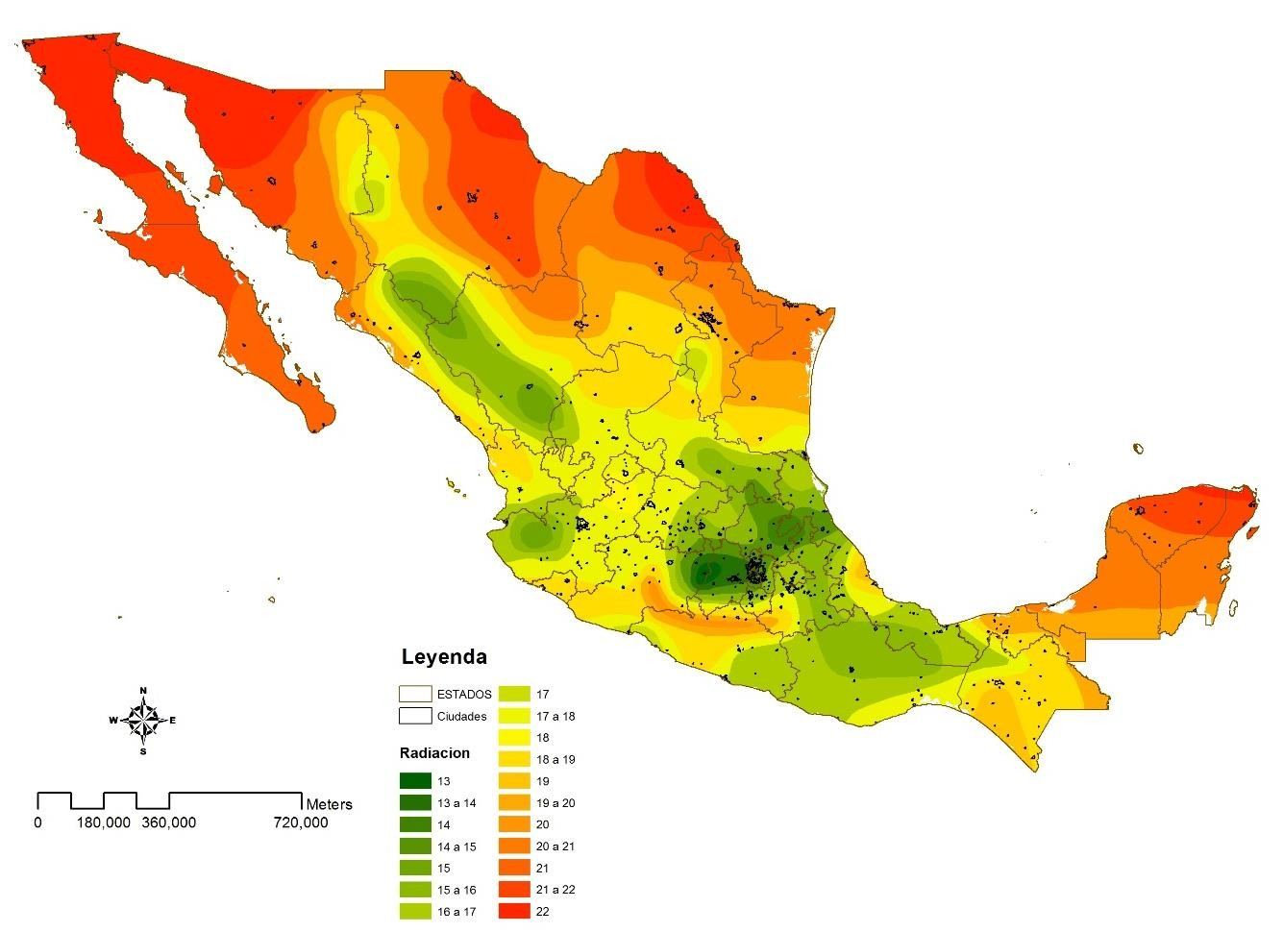
Fuente: Galindo, Castro y Valdés (1990).

La radiación promedio en el país alcanza sus valores más bajos en la región de la Sierra Madre Oriental, hacia el este y de la sierra madre Occidental en el Oeste. Por el contrario, sus valores más altos se registran en el Norte del País y en la península de Yucatán. La gran mayoría de ciudades del centro del país perciben niveles de radiación solar global media estacional de entre 18 y 19 mega Joule por metro cuadrado en el verano.

Figura 2. Temperatura máxima promedio del mes de mayo 2010
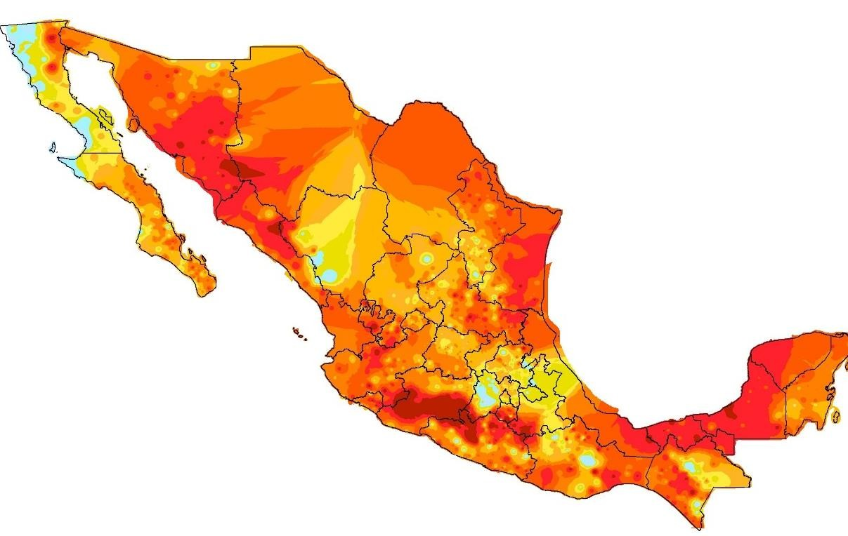
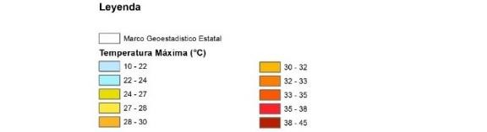

Fuente: Elaboración basada en ERIC III (IMTA, 2010).

Los valores más bajos de la temperatura máxima de mayo se presentan en el estado de México y algunas de las principales elevaciones en el país. Las temperaturas más altas se concentran en los estados del Norte, en particular Sonora y Sinaloa; así como los estados del bajío, la región sur de la costa del Golfo de México y la península de Yucatán.
Los factores geográficos, como las regiones de sotavento y solana, la mayor continentalidad, la escasa altitud, los fenómenos atmosféricos tropicales y subtropicales de la República Mexicana favorecen las elevadas radiaciones solares y las altas temperaturas

en primavera, por lo que no es recomendable el fomento del crecimiento urbano e industrial de manera anárquico, porque aumentan los problemas térmicos de esos espacios. Las temperaturas se vuelven extremas por el cambio de uso del suelo que afecta los patrones de circulación del viento y la capacidad de dispersar el calor. Los elementos construidos que predominan en las regiones urbanas e industriales son altamente reflectantes del calor.

Figura 3. Anomalía térmica del mes de mayo 2010
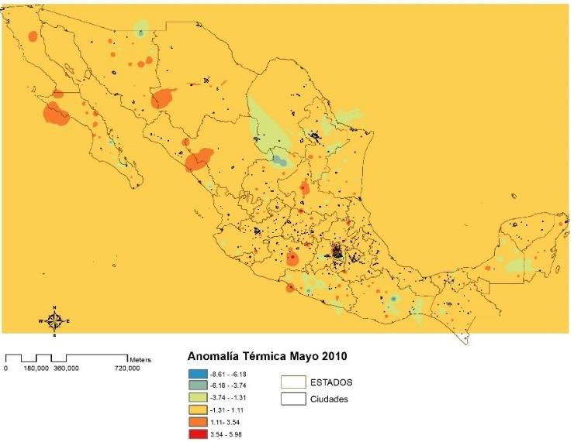
Fuente: Elaboración basada en ERIC III (IMTA, 2010).

Las regiones del país con valores más altos de anomalía térmica del mes de mayo se encuentran en Baja California, Sonora en sus límites con Chihuahua, Sinaloa, Michoacán y algunos sitios dispersos del sur. En el centro del país, rodeando el distrito federal, también se encuentran valores altos de anomalía térmica del mes de mayo.

Figura 4. NDVI concentrado de 16 días
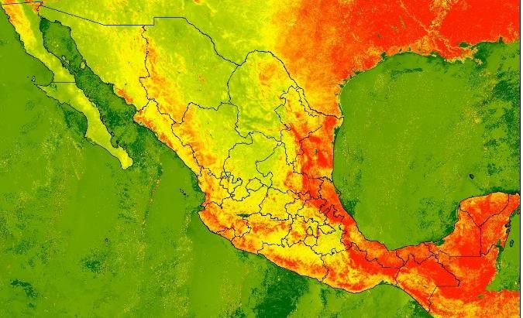
Fuente: Servicio Geológico de los Estados Unidos

Nota: Las regiones en rojo concentran la mayor cantidad de biomasa

El Concentrado de NDVI generado con el satélite MODIS, correspondiente a abril de 2012, muestra el estado de vigor de la vegetación. En este caso, los tonos rojos corresponden con altos valores de biomasa verde y los amarillos y verdes la reducción y ausencia respectivamente, de la actividad fotosintética presente en la vegetación vigorosa. En este caso, las tonalidades rojas corresponden con la vegetación de bosques y selvas del país. Los bosques se encuentran concentrados en las regiones montañosas y las selvas hacia las regiones tropicales.

Búsqueda de correlaciones
A continuación se presentan los resultados de buscar la correlación entre la superficie de vegetación en el interior de las ciudades y las variables radiación, temperatura máxima y anomalía térmica.

Vegetación y radiación
La figura 5 muestra la gráfica de la correlación entre la cantidad de vegetación existente en el interior del polígono urbano (variable independiente) y la radiación solar global media de verano (variable dependiente), medidas en 114 ciudades del país.
Figura 5. Relación entre la vegetación y la radiación solar global media de verano.

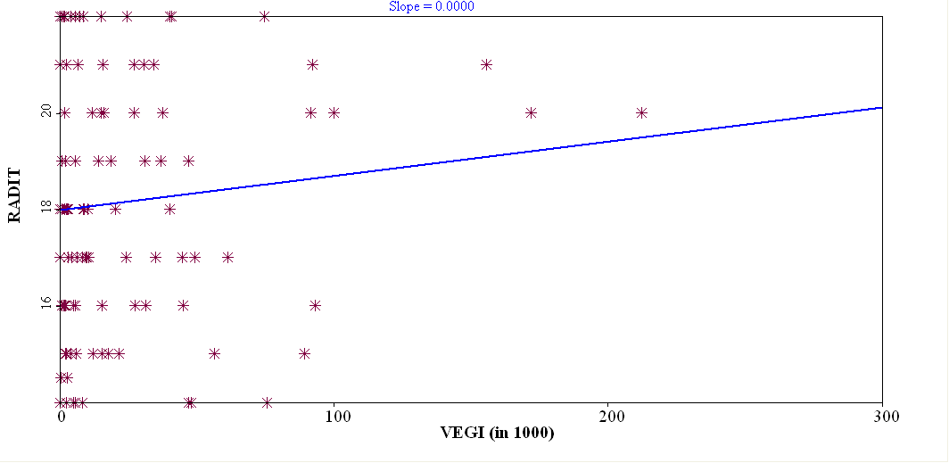
El coeficiente de correlación de Pearson de esta relación es R2= 0.009133, con un valor de F igual a 1.0323 y una probabilidad (F) de 0.311809. Conforme con estos valores se considera que no existe relación entre la cantidad de vegetación al interior de las ciudades y la radiación solar global media de verano.
La figura 6 muestra la gráfica de la correlación entre la cantidad de vegetación existente en el interior del polígono urbano (variable independiente) y la temperatura máxima promedio del mes de mayo (variable dependiente), medidas en 114 ciudades del país.

Figura 6. Relación entre la vegetación y la temperatura máxima promedio del mes de mayo.
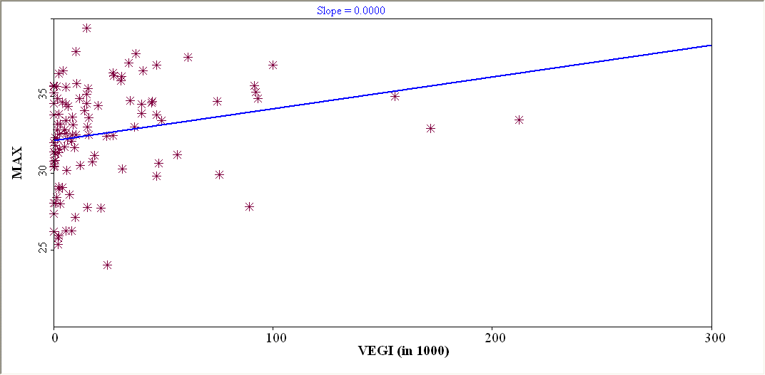
El coeficiente de correlación de Pearson de esta relación es R2= 0.052628, con un valor de F igual a 6.22183 y una probabilidad (F) de 0.0140782. Conforme con estos valores se considera que no existe relación entre la cantidad de vegetación al interior de las ciudades y la temperatura máxima promedio del mes de mayo.
La figura 7 muestra la gráfica de la correlación entre la cantidad de vegetación existente en el interior del polígono urbano (variable independiente) y anomalía térmica del mes de mayo (variable dependiente), medidas en 114 ciudades del país.

Figura 7. Relación entre la vegetación y la anomalía térmica del mes de mayo.
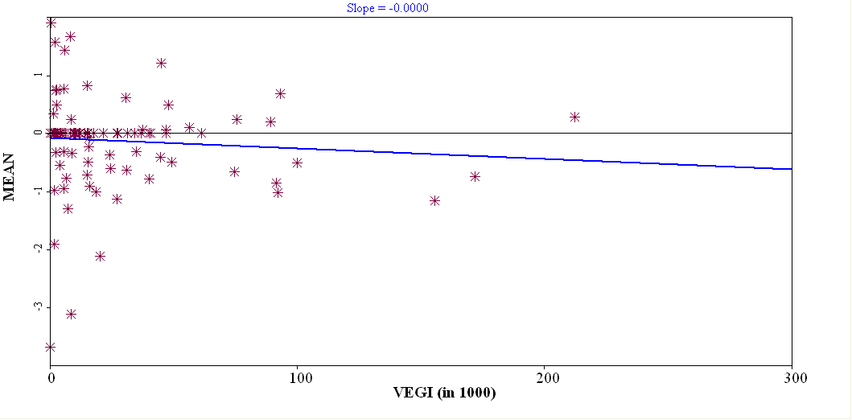
El coeficiente de correlación de Pearson de esta relación es R2= 0.007469, con un valor de F igual a 0.842795 y una probabilidad (F) de 0.360571. Conforme con estos valores se considera que no existe relación entre la cantidad de vegetación al interior de las ciudades y la anomalía térmica del mes de mayo.

Conclusiones
La elevada radiación solar, y temperatura, junto con las anomalías térmicas se incrementan de manera natural en los meses de marzo a mayo, aunque en años relativamente secos la mayor parte del año es propicio para registros térmicos altos.
Las ciudades del centro y norte del país están más expuestas a las temperaturas máximas extremas por causas naturales y antrópicas.
Con la base de datos y la escala utilizada, en general no es posible establecer que las variables estudiadas guardan correlación entre sí, contrario a lo que la literatura indica. Por ello se requiere un modelo más complejo para definir el comportamiento de la variabilidad de la temperatura urbana en metrópolis, o probar las mismas correlaciones haciendo uso de escalas espaciales mayores (con mayor acercamiento).
Sin embargo, sigue siendo una prioridad el estudio de las variaciones térmicas en las metrópolis, y su relación con la calidad de vida de sus habitantes.

Referencias Bibliográficas
Galindo, I. Castro, S. y Valdés M. (1990). 'Radiación Solar Global Media Estacional II' en Energía: Producción, Consumo y Recursos Potenciales. VI.1.1. Atlas Nacional de México, Vol. III. Escala 1:16000000. Instituto de Geografía, UNAM. México.

Hou, P., Chen, Y., Qiao, W., Cao, G., Jiang, W., & Li, J. (2013). Near-surface air temperature retrieval from satellite images and influence by wetlands in urban region. Theoretical and Applied Climatology, 111, 109–118. doi:10.1007/s00704-012-0629-7
INEGI (2015) Cartografía Urbana [En Línea]. Disponible en: http://www.inegi.org.mx/geo/contenidos/urbana/default.aspx. Instituto Nacional de Estadística y Geografía. Aguascalientes, México.
IMTA (2009) Extractor rápido de información climática (Eric III 2.0). [CD] Instituto Mexicano de Tecnología del Agua (IMTA). Jiutepec, Morelos, México.
Jenerette, G. D., Harlan, S. L., Brazel, A., Jones, N., Larsen, L., & Stefanov, W. L. (2007). Regional relationships between surface temperature, vegetation, and human settlement in a rapidly urbanizing ecosystem. Landscape Ecology, 22, 353–365. doi:10.1007/s10980-006-9032-z
Martens, D., Gutscher, H., & Bauer, N. (2011). Walking in “wild” and “tended” urban forests: The impact on psychological well-being. Journal of Environmental Psychology, 31(1), 36–44. doi:10.1016/j.jenvp.2010.11.001
Mitchell, A. (2005). The ESRI Guide to GIS Analysis. Volume 2. Spatial measurements and Statistics. ESRI Press. Redlands, California.
Oliveira, S., Andrade, H., & Vaz, T. (2011). The cooling effect of green spaces as a contribution to the mitigation of urban heat: A case study in Lisbon. Building and Environment, 46(11), 2186–2194. doi:10.1016/j.buildenv.2011.04.034
Oliveira, S., Andrade, H., & Vaz, T. (2011). The cooling effect of green spaces as a contribution to the mitigation of urban heat: A case study in Lisbon. Building and Environment, 46(11), 2186–2194. doi:10.1016/j.buildenv.2011.04.034
Vanos, J. K., Warland, J. S., Gillespie, T. J., & Kenny, N. a. (2010). Review of the physiology of human thermal comfort while exercising in urban landscapes and implications for bioclimatic design. International Journal of Biometeorology, 54, 319–334. doi:10.1007/s00484-010-0301-9
Yoshimura, H., Zhu, H., Wu, Y., & Ma, R. (2010). Spectral properties of plant leaves pertaining to urban landscape design of broad-spectrum solar ultraviolet radiation reduction. International Journal of Biometeorology, 54, 179–191. doi:10.1007/s00484-009-0267-7

Geomorfología del área natural protegida: Nevado de Toluca

Luis Miguel Espinosa Rodríguez Araceli León González

El proyecto de investigación se centra en la elaboración de cartografía geomorfológica a escala 1:50,000 de la zona decretada como “Área Natural Protegida Nevado de Toluca” la cual está conformada por los volcanes Xinantécatl (Nevado de Toluca) y San Antonio encontrándose por arriba de la cota 3,000.
Para el estudio de la zona de estudio se realizó el acopio y la síntesis de información geológica, estructural, estratigráfica, morfogenética y evolutiva de la provincia fisiográfica y la unidad morfológica. Por otra parte, con criterios de orden morfológico y morfográfico se han construido cartas temáticas que soportan la carta geomorfológica de la zona de estudio en donde, la leyenda del mapa final se ha forjado a través de la clasificación de las formas del relieve, del material de constitución y el estado general de erosión fluvial.
Palabras clave: cartografía geomorfológica, área natural protegida, morfológico y morfográfico.

Geomorphology of the natural protected area: Nevado de Toluca

This research focuses on the development of geomorphological mapping scale 1:50,000 from the area decreed law as "Natural Protected Area Nevado de Toluca" which is formed by Xinantecatl (Nevado de Toluca) and San Antonio volcanoes.
This paper shows information about geological, structural and stratigraphic information, morphogenetic and evolutionary physiographic province synthesis.
The basis of the study were a morphological and morfographic thematic maps from the study area; with them, the legend of the final map have been built with elements like the classification of landforms, geologic material and the general states of fluvial erosion.
Key words: geomorphological cartography, natural protected area, morphological and morfographic.

Introducción
Conformada por los volcanes Nevado de Toluca y San Antonio, el Área Natural Protegida (ANP) “Nevado de Toluca” ha sido motivo de estudios geológicos, estratigráficos, sedimentológicos y biológicos entre otros; sin embargo, los de carácter geomorfológico además de ser escasos se han desarrollado en escalas pequeñas o de manera parcial en

